气 象 科 技 成 果 认 定 表

成果名称 |  | WMC-IN-001型、WMC-IN-002型冷云催化剂
研究起始日期 |  | 2011年1月 | 研究终止日期 | 2014年12月31日
申请认定单 位 | 单位名称 | 中国气象局人工影响天气中心 中国气象科学研究院 | 组织机构代码 | 40001091-0
申请认定单 位 | 所在地区 | 北京 | 联系人 | 房文
申请认定单 位 | 联系电话 | 68406896 | 联系邮箱 | Fangwen@cams.cma.gov.cn
申请认定单 位 | 通信地址 | 北京海淀区中关村南大街46号 | 邮政编码 | 100081
成果属性 |  | □原始性创新 □国外引进消化吸收创新 ■国内技术二次开发
研究领域 |  | □天气 □气候 ■应用气象  □综合观测 □其他
成果分类 |  | ■应用技术类 □基础理论类 □软科学类
成果形式* |  | □机理理论 □技术方法 ■技术指标 □软件系统（平台） □元器件/设备装备 □其他*
成果所处阶段 |  | □初期阶段 □中期阶段 ■成熟应用阶段
来源计划（可多选） |  | ■国家科技计划 □部门计划 □地方计划 □国际合作 □本单位计划 □其他
支持项目名称 |  | 1.人工增雨（雪）催化剂定量检测/改进与业务应用 | 项目编号 | GYHY201106031
 |  | 2. | 项目编号
 |  | 3. | 项目编号
 |  | …… | 项目编号
成果认定形式 |  | □验收 □评审 □结题 ■业务准入 □评估 □评价机构 □鉴定 □其他
成果简介 |  | 主要填写成果的研究背景、技术原理及性能指标、技术的创新性、技术的成熟度、适用范围和安全性、应用情况及存在问题，以及获奖情况等。  公益类（气象）行业专项“人工增雨(雪)催化剂定量检测、改进与业务应用”项目组针对目前人工影响天气业务用焰剂类冷云催化剂配方进行了优化，分别从改变催化剂配方的化学物质组成、选取碘化银的不同纯度、改进催化剂的加工生产工艺、改变催化剂的燃烧温度等不同影响催化剂成核率的主要方面反复实验，从试制的66个配方中研制出不同碘化银含量的“WMC-IN-001型”和“WMC-IN-002型”两种冷云催化剂。  成核率检测结果表明“WMC-IN-001型和WMC-IN-002型冷云催化剂”焰剂样品的成核率在-4℃到-20℃各温度下达到了10¹²以上，各温度下成冰核率见表1。与目前业务用的五个厂家生产的焰剂类冷云催化剂成核率相比较，WMC-IN-001型和WMC-IN-002型冷云催化剂成核率高一个量级以上（见图1）。  表 WMC-IN-001、WMC-IN-002配方成核率随温度分布（成冰核率单位： /g焰剂）  —WMC-IN-001  —WMC-IN-001  —NO.1  —NO.2  —NO.3  —NO.4  —NO.5  图1 新研制的催化剂与目前业务用催化剂成核率的比较
  药样编号 | 温度（/℃）
  药样编号 | -4 | -7 | -10 | -15 | -20
  WMC-IN-001 | 1.106E+11 | 1.003E+13 | 7.554E+12 | 9.502E+13 | 6.996E+13
  WMC-IN-002 | 阈温 | 3.324E+12 | 3.640E+13 | 8.121E+13 | 2.920E+13

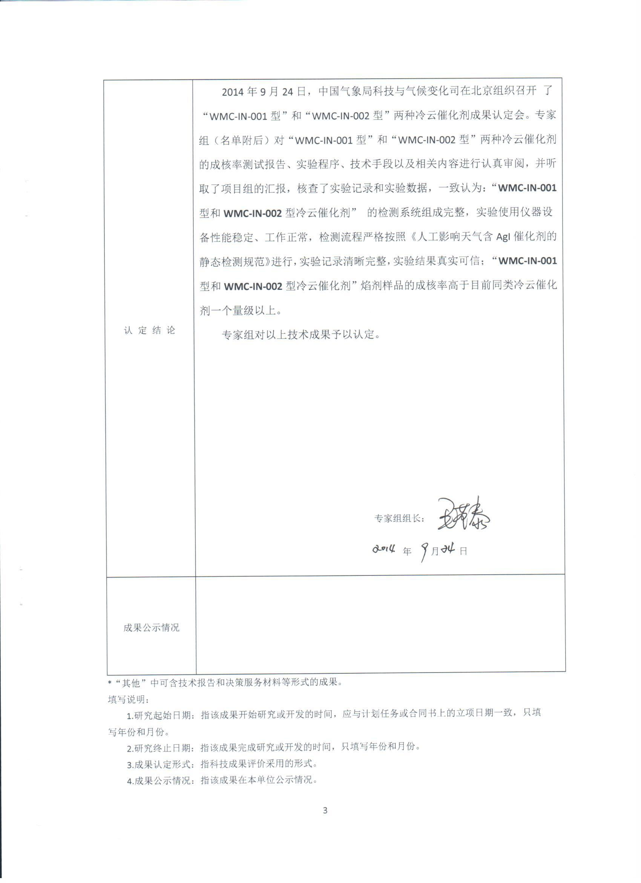

附件1：
成果完成单位情况表
（此表涉及到的知识产权问题由填报单位负责）
第一完成单位名称 |  | 中国气象科学研究院 |  |  | 组织机构代码
通讯地址 |  | 北京海淀区中关村南大街46号 |  |  | 邮政编码 |  | 100081
单位联系人 |  | 房文 |  |  | 电话 |  | 68406896
电子邮箱 |  | fangwen@cams.cma.gov.cn |  |  | 传真 |  | 68406896
成果合作完成单位情况
排名* | 单位名称 |  |  | 通讯地址 |  |  | 联系人 |  | 联系人电话
成果完成人员名单
排名* | 姓名 |  | 工作单位 |  |  | 技术职称 |  | 联系电话
1 | 王广河 |  | 中国气象科学研究院 |  |  | 研究员 |  | 68409140
2 | 房 文 |  | 中国气象科学研究院 |  |  | 副研 |  | 68406896
3 | 苏正军 |  | 中国气象科学研究院 |  |  | 副研 |  | 58995280
4 | 党 娟 |  | 中国气象科学研究院 |  |  | 副研 |  | 58996545
5 | 方春刚 |  | 中国气象科学研究院 |  |  | 副研 |  | 58996545
6 | 关立友 |  | 中国气象科学研究院 |  |  | 副研 |  | 58996545
7 | 孔 君 |  | 中国气象科学研究院 |  |  | 研究生 |  | 68406396
*“排名”按贡献大小排序填写（如表格空间不够，可另附纸）。

附件2： 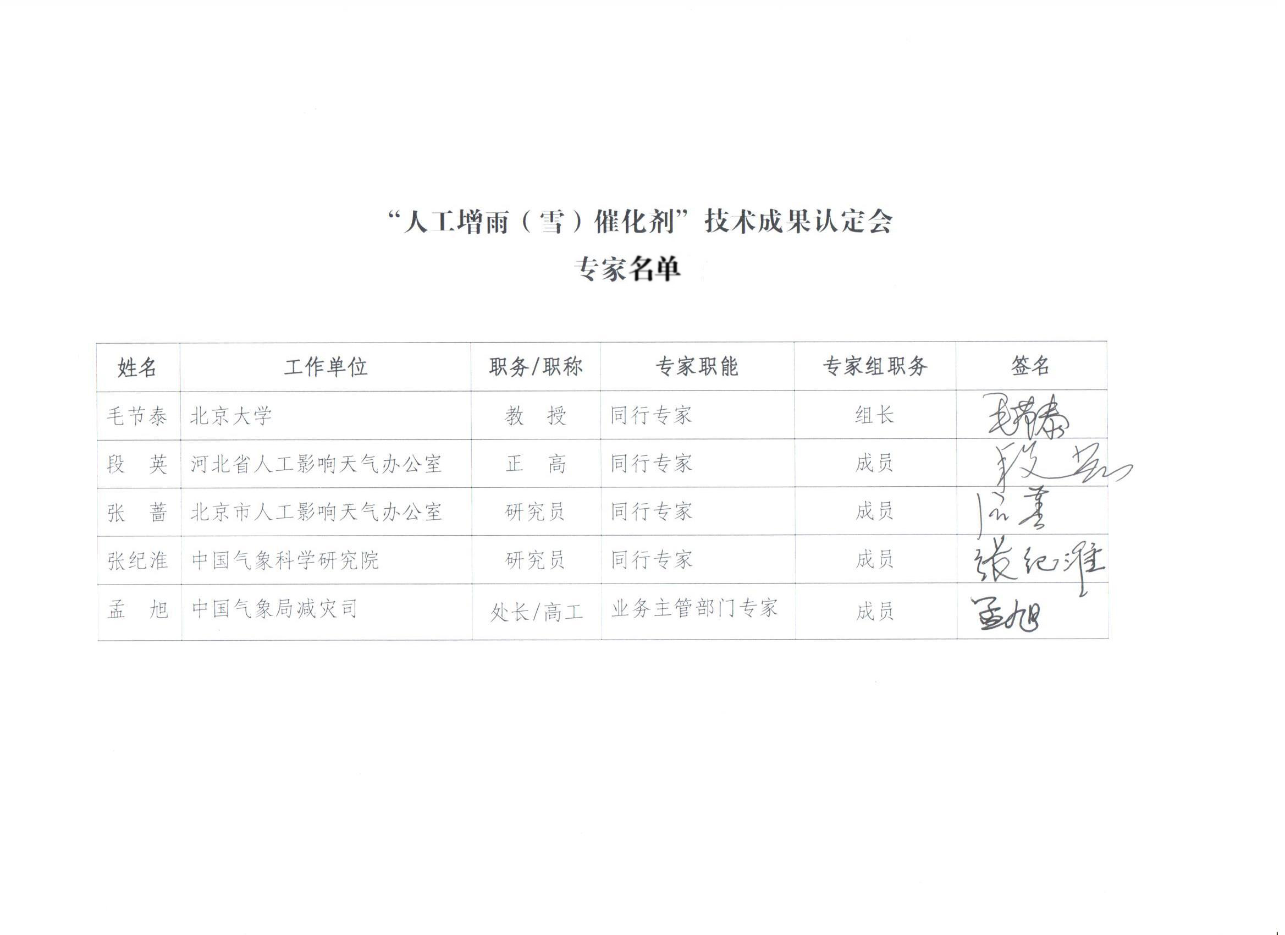填写说明：
指成果评价过程中发挥咨询、评价作用的专家组的成员。其中：
专家组职务：按在专家组中担任的职务——组长、成员择一填写。
工作单位：指本成果评价期间专家所在工作单位。
专家职能：指同行专家、业务应用单位专家、职能主管部门专家。

